

**T.C. DOĞUŞ ÜNİVERSİTESİ**

**MÜHENDİSLİK FAKÜLTESİ YAZILIM MÜHENDİSLİĞİ BÖLÜMÜ 2023/2024 BAHAR DÖNEMİ**

**BİM 444 YAPAY ZEKA PROJE ÖDEVİ**

**ÖĞRETİM GÖREVLİSİ**

Dr.Öğrt.Üys. Aysun GÜRAN

**ÖĞRENCİNİN ADI SOYADI**

Eren Tarakçı

**ÖĞRENCİ NUMARASI**

20180311018

1)

@relation weather.symbolic

@attribute durum {gunesli, bulutlu, yagmurlu}

@attribute sicaklik {sicak, ilik, soguk}

@attribute nem {yuksek, normal}

@attribute ruzgar {TRUE, FALSE}

@attribute oynanabilme {evet, hayir}

Apriori:

Farklı k-fold değerlerinin tablosu:

|  |  |  |  |
| --- | --- | --- | --- |
|  | k-fold 3 | k-fold 7 | k-fold 10 |
| KNN | 55.5556 % | 66.6667 % | 66.6667 % |
| MLP | 66.6667 % | 72.2222 % | 77.7778 % |
| NB | 72.2222 % | 72.2222 % | 83.3333 % |
| J48 | 55.5556 % | 50 % | 50 % |
|  |  |  |  |

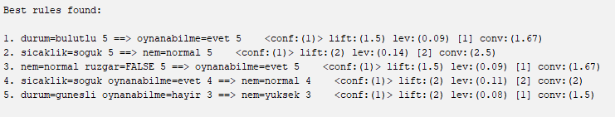

1- Hava durumunun bulutlu olduğu her senaryoda oyun oynanabilir

2- Sıcaklığın soğuk olduğu her senaryoda nem derecesi normaldir

3- Nemin normal, rüzgarın olmadığı senaryoların hepsinde oyun oynanabilir

4- Sıcaklığın soğuk olduğu ve oyunun oynanabilir olduğu her senaryoda nem normal derecededir

5- Hava durumunun güneşli olduğu, oyunun oynanabilir olmadığı her senaryoda nem derecesi yüksektir.

Naive Bayes: k-10(default)

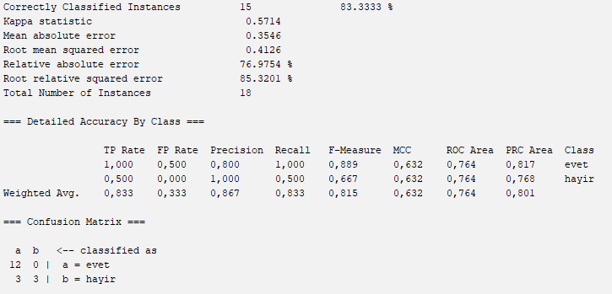

KNN: k-10

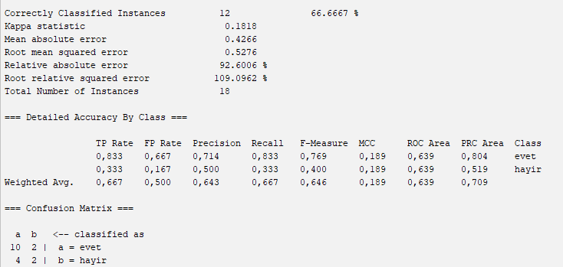

J48: k-10

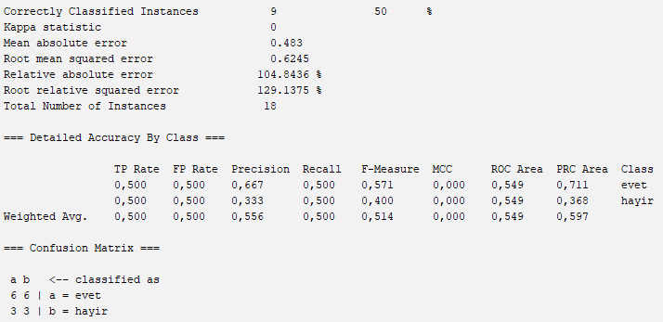

MLP: K-10

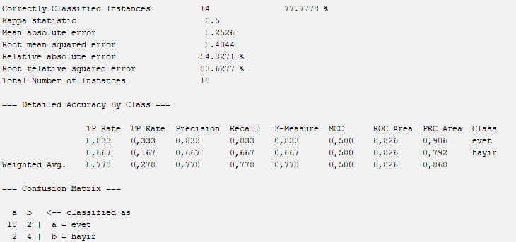

2)

**ChatGPT nedir?**

OpenAI tarafından geliştirilmiş bir yapay zeka modelidir. Bu model, büyük miktarda metin verisi kullanılarak eğitilmiştir ve insanlarla doğal dilde iletişim kurabilir. "GPT" ("Generative Pre-trained Transformer") adı verilen bir makine öğrenimi modeline dayanır. Bu model, bir cümleye verilen metinden sonra mantıklı bir şekilde devam edebilen bir dil modeli oluşturur.

ChatGPT, kullanıcılara soruları yanıtlamak, konuşma yapmak, bilgi sağlamak, yaratıcı metinler oluşturmak ve daha fazlasını yapmak için kullanılabilir. Kullanıcılar genellikle gerçek insanlarla sohbet ediyormuş gibi ChatGPT ile etkileşime geçerler ve ChatGPT, anlamlı ve uygun yanıtlar üretir.

Özetle, ChatGPT, insanlarla doğal dilde etkileşime geçebilen bir yapay zeka modelidir ve çeşitli konularda yardımcı olabilir.

**Prompt Engineering Nedir?**

"Prompt Engineering" (Türkçesiyle "İstek Mühendisliği"), yapay zeka modellerini belirli görevler için optimize etmek amacıyla giriş metinlerini (prompt) tasarlama sürecidir. Bu, özellikle dil modelleri gibi genel amaçlı yapay zeka sistemleri için yaygın bir uygulamadır.

Prompt Engineering'in amacı, bir modelin istenen sonuçları daha etkili bir şekilde üretmesini sağlamaktır. Bu, modele sunulan giriş metinlerini dikkatlice tasarlayarak ve optimize ederek gerçekleştirilir. Örneğin, bir dil modelini belirli bir metin türünde daha başarılı hale getirmek istiyorsanız, modelinize sunulan giriş metinlerini bu tür metinlere daha benzer hale getirebilirsiniz. Böylece, modelin daha uygun ve doğru yanıtlar üretmesi sağlanabilir.

Prompt Engineering, modelinizi belirli bir göreve daha iyi uyarlamak için doğru giriş metinlerini tasarlamakla ilgilidir. Bu süreç, yapay zeka sistemlerinin performansını artırmak ve istenilen sonuçları elde etmek için önemli bir araçtır.

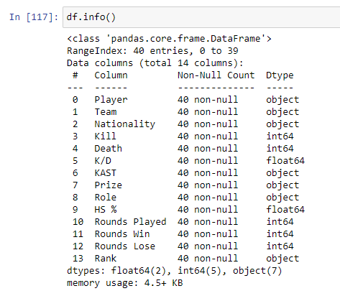

KNN-MLP-NB

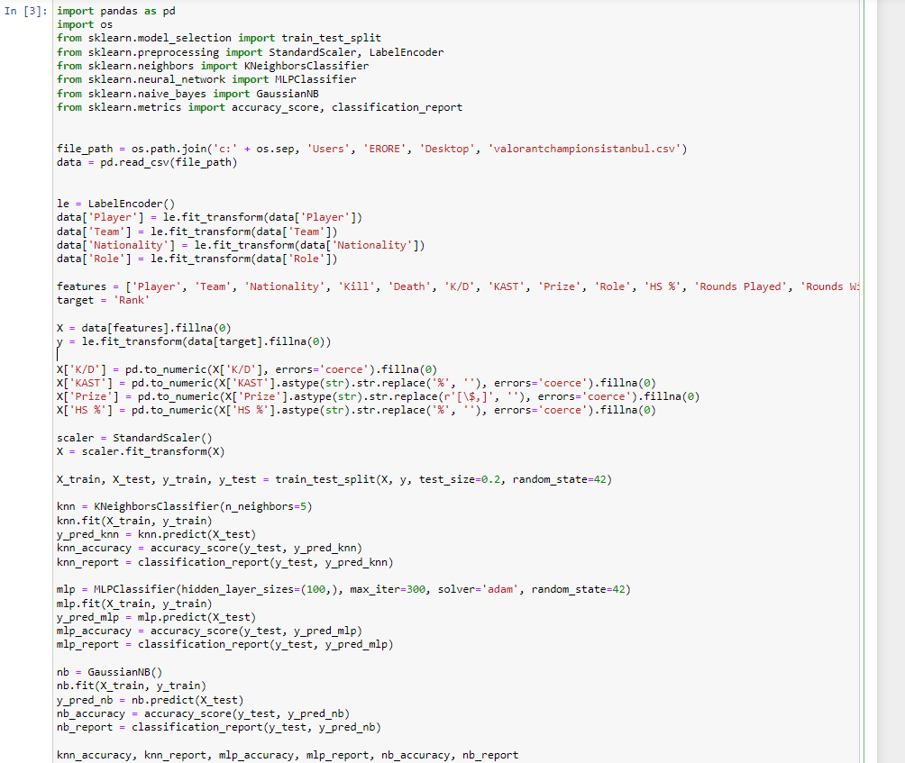

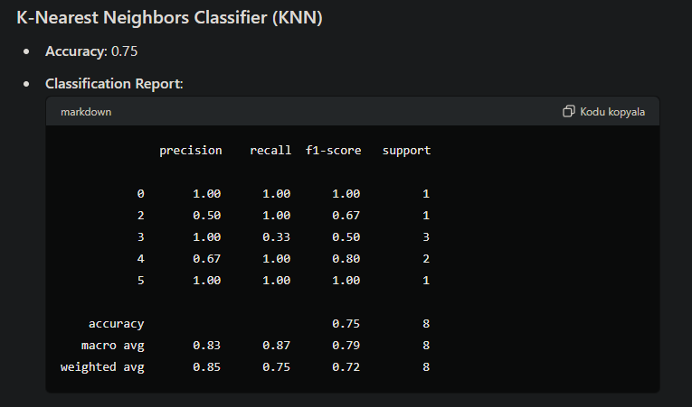

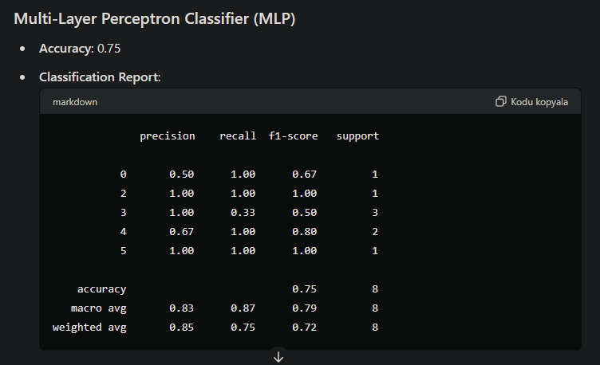

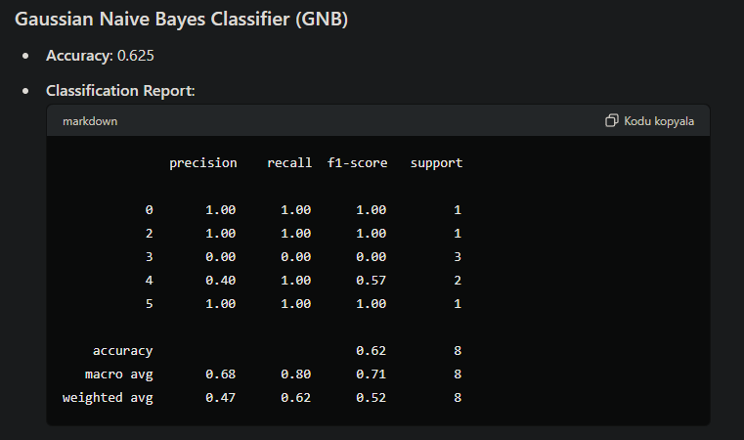

Hem KNN hem de MLP sınıflandırıcıları %75'lik bir doğruluk elde etti.NB sınıflandırıcının %62,5'lik daha düşük bir doğruluğu vardı. Sınıflandırma raporları, farklı sınıflar arasındaki performanstaki değişkenliği gösterir. Örneğin, özellikle NB sınıflandırıcısında bazı sınıflar mükemmel bir şekilde tahmin edilirken diğerleri hiç tahmin edilememişti.

Prompt 1: Takımların kazandığı ödülü grafikleştir.

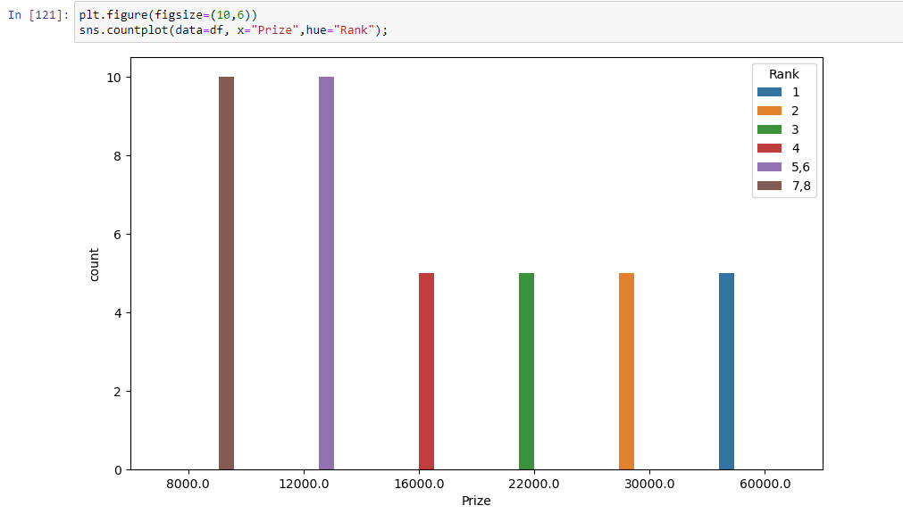

Prompt 2: mako adlı oyuncunun ısı haritasını (heatmap) çıkar.

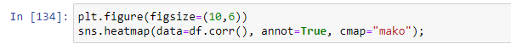 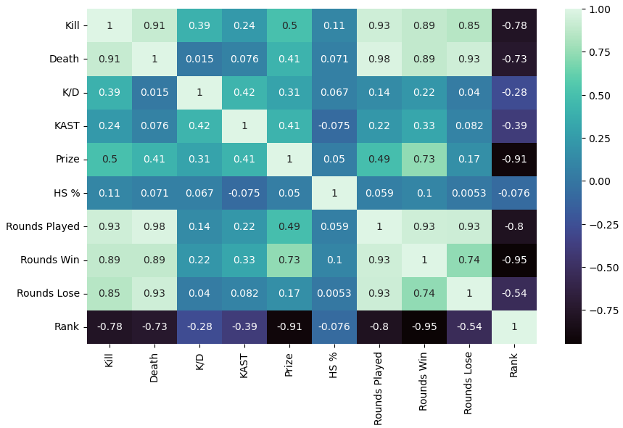

Prompt 3: Kategorik Değişkenlerin Kombinasyonlarının Frekans Analizi

İki veya daha fazla kategorik değişkenin birlikte oluşturduğu kombinasyonların frekans analizini yapacağız.

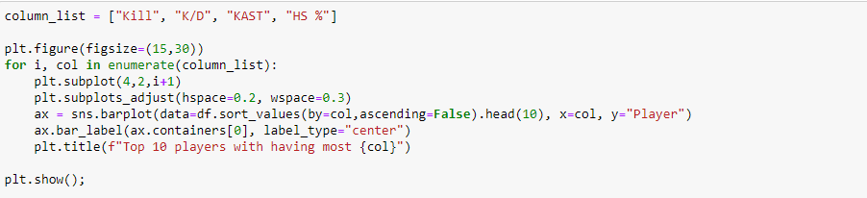

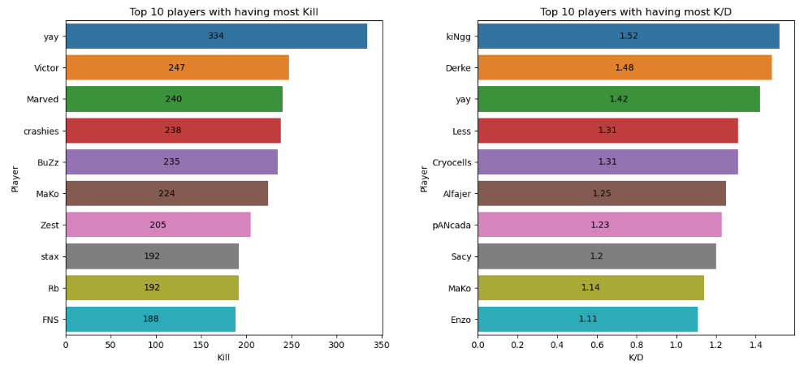

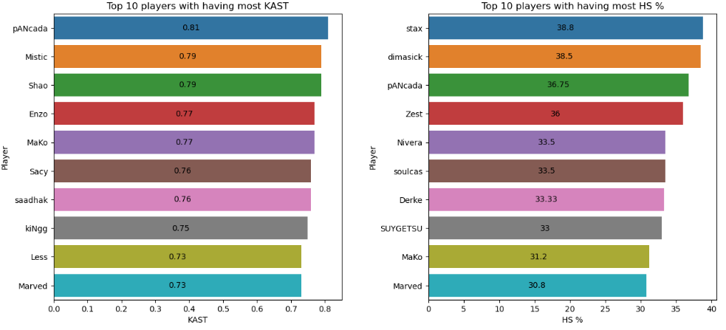

Prompt 4: Takımlara göre en çok öldürmeyi alanları görselleştir.

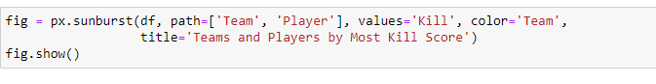

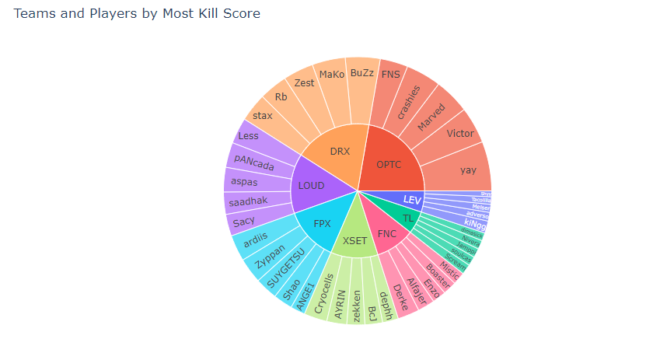

Prompt 5: Profesyonel oyuncuların rol seçimlerinin yüzdelerini göster.

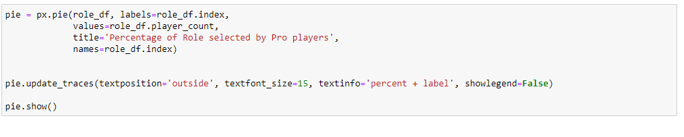

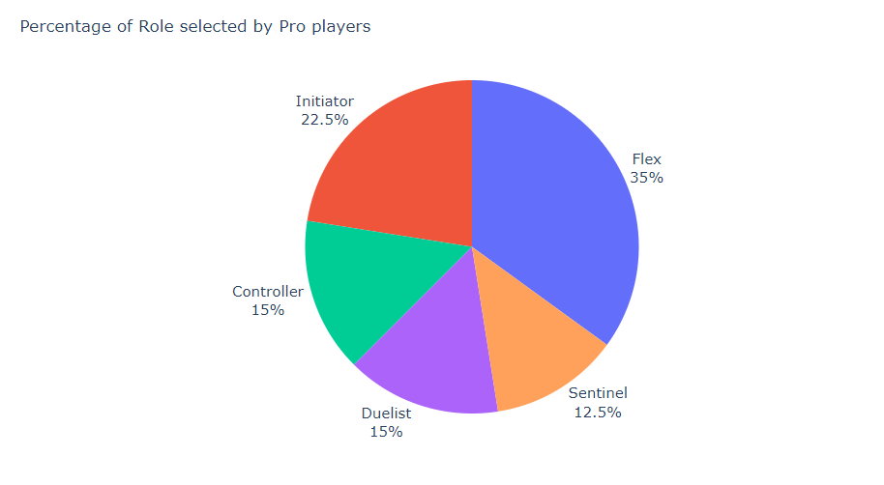

Prompt 6: Oyuncuların Rollerine Göre K/D Oranlarının Boxplot Gösterimi

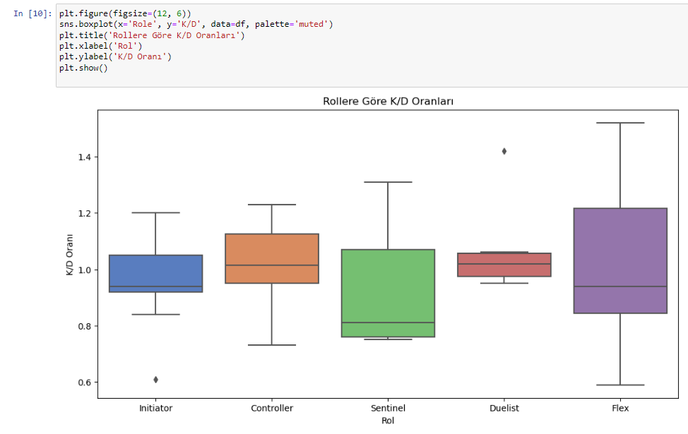

Prompt 7: K/D Oranı ve Kazanılan Ödüller ile Renk Kodlanmış Rollerine Göre Gösterim

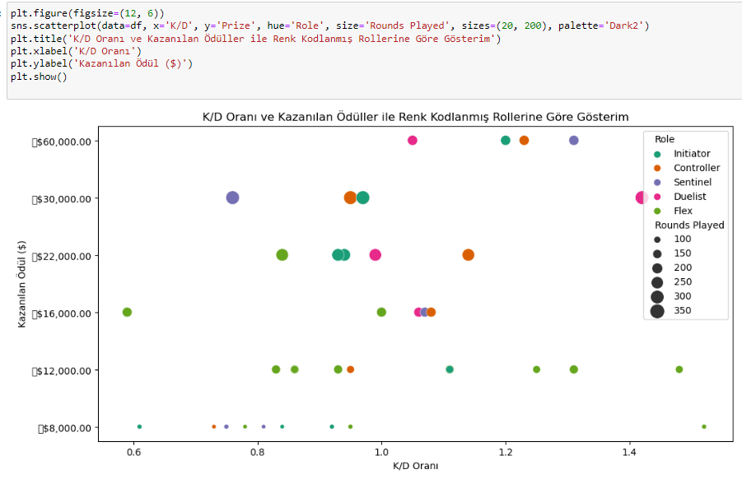

Prompt 8: Uluslara göre oyuncu dağılımı

